

- Nom et prénom : BAHHAR Mohamed
- Groupe : 1ère année Master IAA
- Enseignant : Kamal OMARI

Table des matières
Introduction 2
Captures (Explication) 3
Conclusion générale 9

Introduction

Ce TP porte sur le prétraitement des données du dataset Titanic.
L'objectif est de préparer des données propres et exploitables pour un futur modèle de Machine Learning.
Le travail réalise suit 4 étapes principales :
1. Comprendre la structure du dataset (types, aperçu, valeurs manquantes).
2. Nettoyer les données (imputation et traitement des valeurs extrêmes).
3. Transformer les variables (encodage + normalisation/standardisation).
4. Traiter le déséquilibre des classes de la variable cible Survived.

Le notebook utilise Pandas, NumPy, Seaborn, Matplotlib, scikit-learn et SMOTE (avec repli automatique si incompatibilité de version).

Captures (Explication)

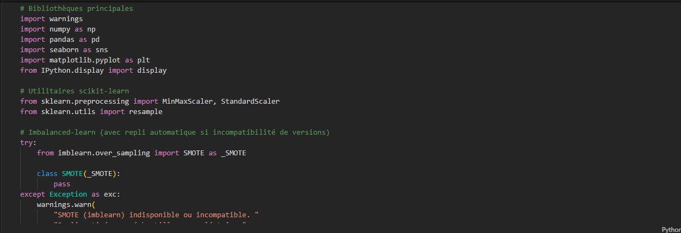
=> Imports et configuration : Cette cellule charge les bibliothèques nécessaires.

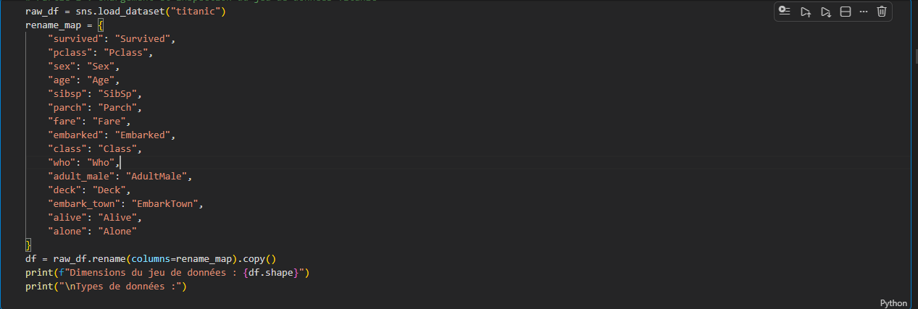
=>Dans cette première étape, le jeu de données Titanic a été chargé à l’aide de la fonction load_dataset() de la bibliothèque Seaborn. Ce dataset est couramment utilisé en Machine Learning pour des tâches de classification, notamment pour prédire la survie des passagers.
Cette étape d’exploration est essentielle, car elle permet de :
- Comprendre la structure du dataset.
- Identifier les types de variables.
- Détecter les valeurs manquantes.
Ces informations sont indispensables pour appliquer correctement les techniques de prétraitement dans les étapes suivantes.

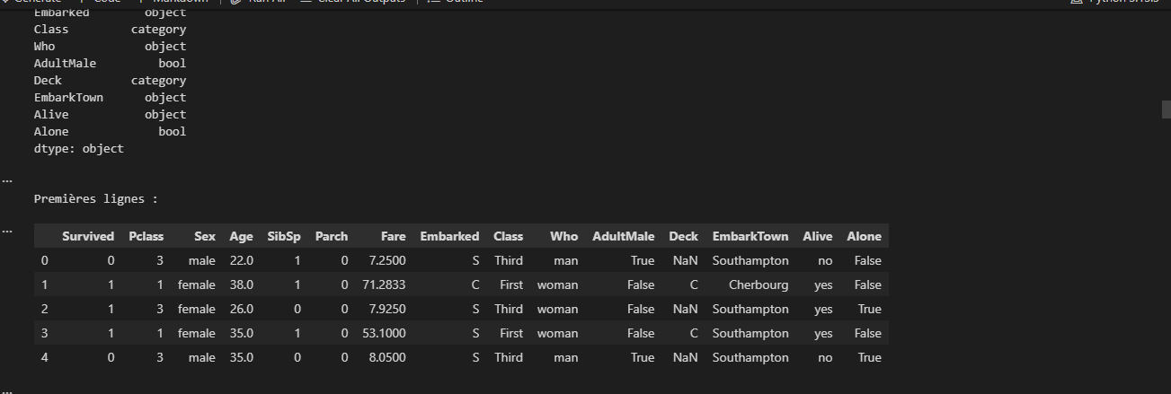
=>Cette cellule donne une vue globale du dataset Titanic et identifie les premiers problèmes de qualité (valeurs manquantes).
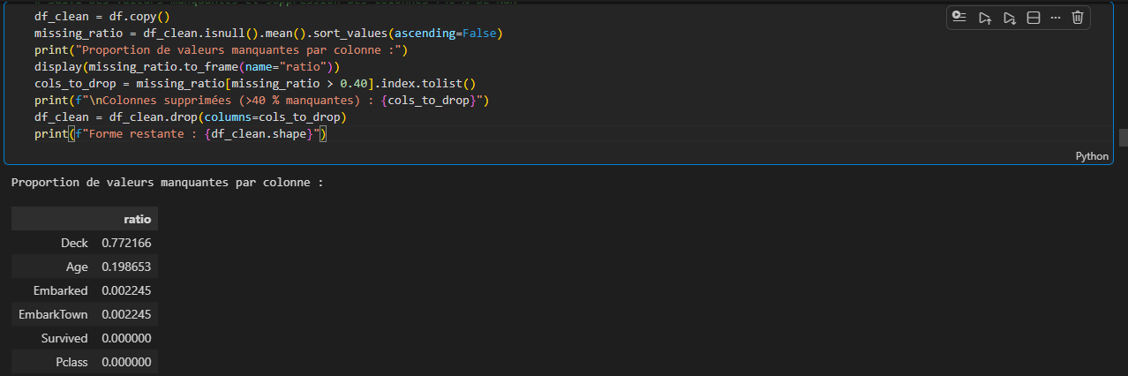
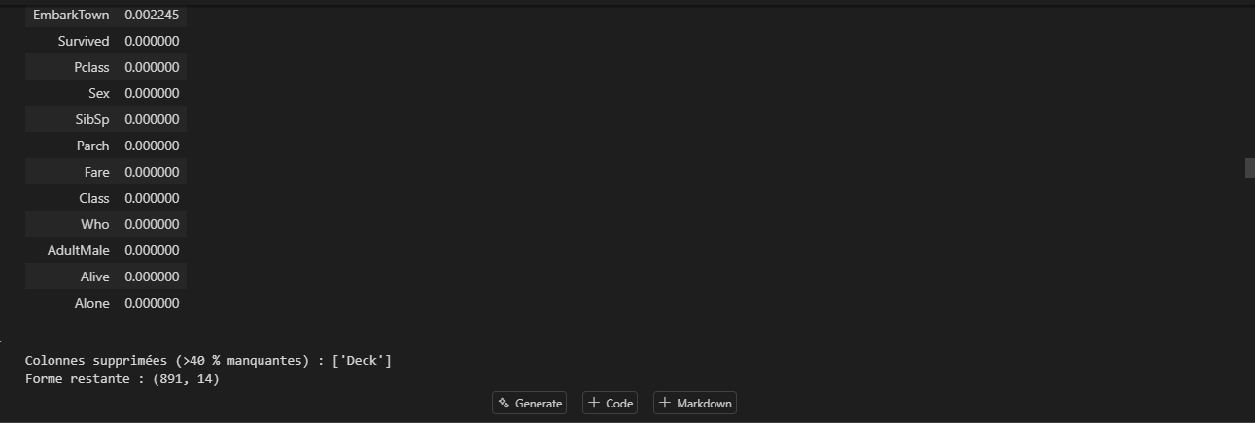
=>Cette cellule explique la stratégie de nettoyage : suppression des colonnes trop manquantes, imputation et traitement des valeurs extrêmes.
Cette étape de nettoyage est essentielle pour améliorer la qualité du dataset. En supprimant les colonnes fortement incomplètes, on garantit que les données utilisées pour l’analyse et la modélisation sont plus cohérentes et exploitables.

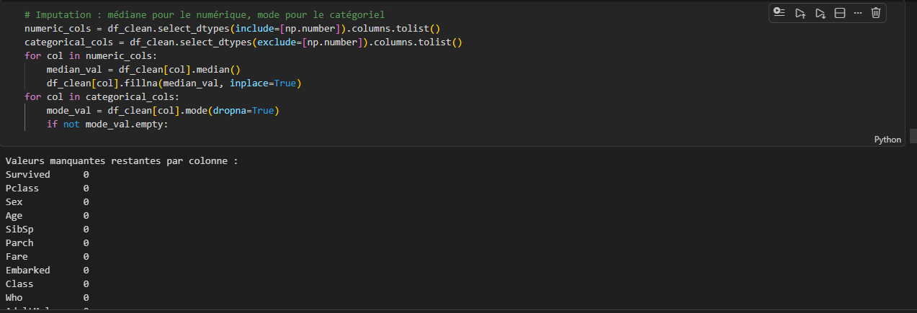
=>Après avoir supprimé les colonnes contenant un grand nombre de valeurs manquantes, une étape d’imputation a été réalisée afin de traiter les valeurs manquantes restantes dans le dataset. Les variables numériques sont imputées par la médiane, les variables catégorielles par le mode
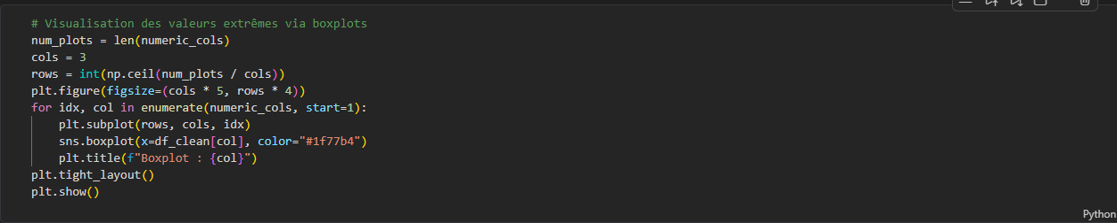

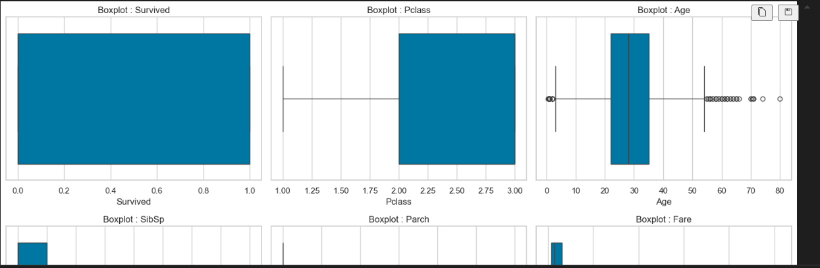
=>L’utilisation des boxplots constitue une étape essentielle dans l’analyse exploratoire des données. Elle permet de détecter efficacement les valeurs aberrantes et de préparer leur traitement dans l’étape suivante, afin d’améliorer la qualité du dataset.
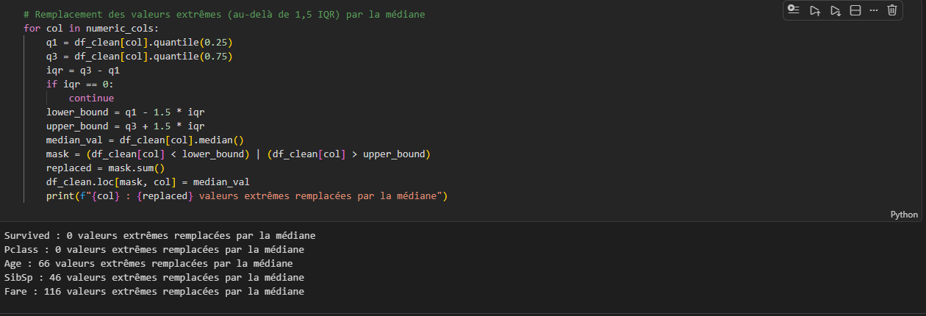
=>Après avoir identifié les valeurs aberrantes à l’aide des boxplots, une méthode statistique basée sur l’intervalle interquartile (IQR) a été utilisée pour les traiter. L’utilisation de la méthode IQR combinée au remplacement par la médiane permet de traiter efficacement les valeurs aberrantes sans supprimer de données. Cette approche améliore la qualité du dataset et prépare les données pour les étapes de transformation et de modélisation.
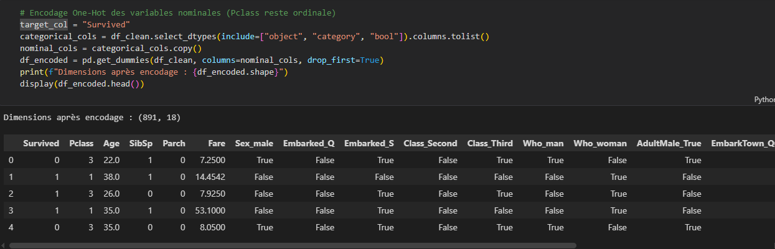
=>L’encodage des variables catégorielles constitue une étape essentielle du prétraitement. Le One-Hot Encoding permet de transformer efficacement les données qualitatives en données numériques, tout en évitant les biais liés à une interprétation incorrecte des catégories.
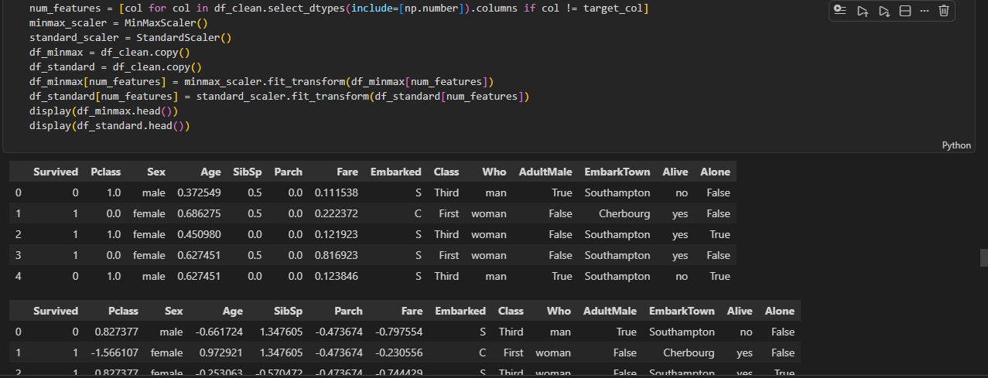
=>Dans cette étape, les variables numériques du dataset ont été transformées à l’aide de deux techniques de mise à l’échelle : la normalisation (Min-Max) et la standardisation (Z-score). La normalisation et la standardisation sont des étapes essentielles du prétraitement. Elles permettent d’améliorer la qualité des données et d’optimiser les performances des modèles de Machine Learning, en particulier pour les algorithmes basés sur les distances ou les gradients.
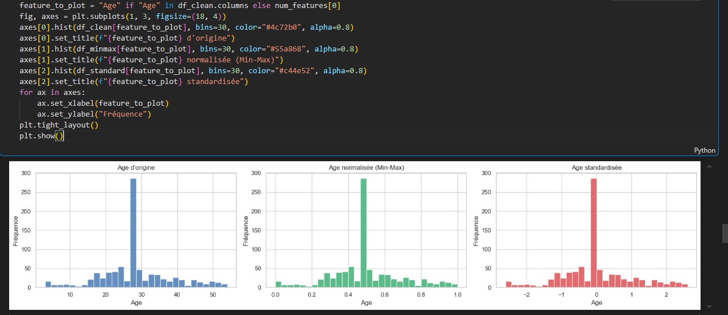
=>Dans cette étape, une comparaison visuelle des distributions a été réalisée pour une variable numérique représentative (par défaut Age), avant et après application des techniques de normalisation et de standardisation.
Trois histogrammes ont été tracés :
- La distribution originale.
- La distribution après normalisation (Min-Max).
- La distribution après standardisation (Z-score).

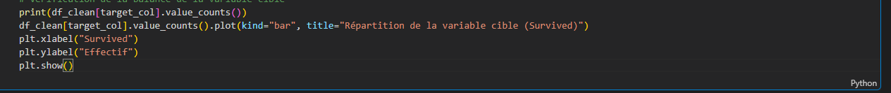
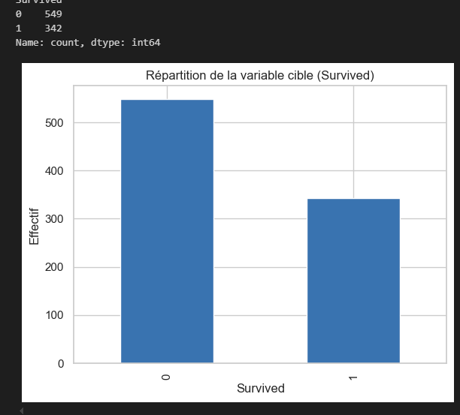
=>Dans cette étape, la distribution de la variable cible Survived a été analysée afin de vérifier si le dataset est équilibré ou non.
La fonction value_counts() a été utilisée pour compter le nombre d’observations dans chaque classe, puis un graphique en barres a été tracé pour visualiser cette répartition.
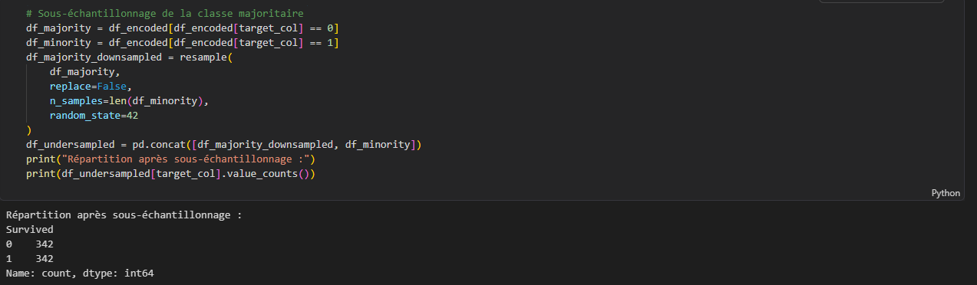
=>Le sous-échantillonnage a permis d’équilibrer les classes en réduisant la taille de la classe majoritaire. Cette méthode améliore la capacité du modèle à apprendre les deux classes, mais peut entraîner une perte d’information.
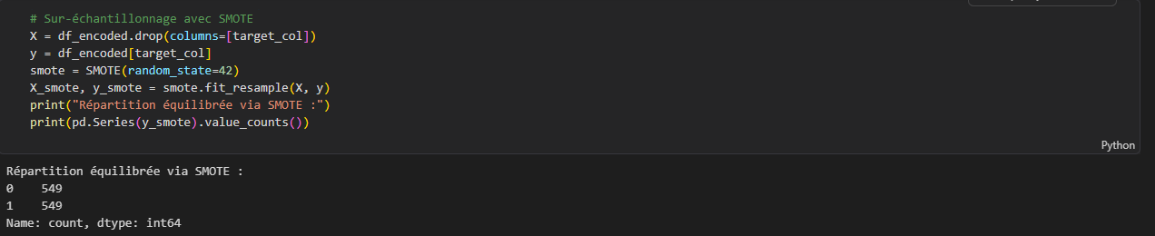
=>Dans cette étape, une technique avancée de rééquilibrage des classes appelée SMOTE (Synthetic Minority Over-sampling Technique) a été appliquée.
Contrairement au sous-échantillonnage, cette méthode consiste à augmenter artificiellement le nombre d’exemples de la classe minoritaire, sans supprimer de données existantes.

Conclusion générale

Le TP montre un pipeline complet de prétraitement pour un problème de classification.
Les principales étapes du prétraitement des données en Machine Learning sont essentielles pour :
- Améliorer la qualité des données.
- Réduire les biais.
- Optimiser les performances des modèles.
Un bon prétraitement permet d’obtenir un modèle plus fiable, plus précis et capable de mieux généraliser sur de nouvelles données.

